REGISTRO DE GERÊNCIA DE CONFIGURAÇÃO — AASP_ANDAMENTOSPROCESSUAIS
GCO-AASPAP01-001 · Versão 1.0 · 11/06/2026 · Timeware Brasil

Campo | Valor
Documento | GCO-AASPAP01-001
Projeto | AASP_AndamentosProcessuais — Refatoração da Solução de Captura de Andamentos
Cliente | AASP — Associação dos Advogados de São Paulo
Versão | 1.0
Data | 11/06/2026
Gerente de Projeto / Responsável GCO | Abraão Oliveira
Processo MPS-SW | GCO (evidência de projeto)

1. Objetivo
Registrar o gerenciamento de configuração do projeto: itens de configuração (ICs), estratégia de controle de versão, baselines e gestão de mudanças. Conforme ADAP-AASPAP01-001, o papel de responsável por GCO foi acumulado pelo Gerente de Projeto (Abraão Oliveira), dada a maturidade do controle de versão via GitLab (self-hospedado) e GitFlow.

2. Estratégia de gerência de configuração
Item | Descrição
Plataforma | GitLab self-hospedado (controle de versão, Merge Requests e pipeline CI/CD via .gitlab-ci.yml)
Modelo de branching | GitFlow — feature/* e bugfix/* → develop; release → prod (default); homolog para validação; hotfix/* sobre a baseline de release publicada (homologação/produção)
Convenção de tags | Versionamento semântico — releases publicadas no GitLab (ex.: v2.0.0, v2.0.1)
Aprovação de MR (Merge Request) | Mínimo 1 revisor além do autor para merge de feature/bugfix em develop
Gestão de segredos | Credenciais das APIs parceiras e da fila centralizadas em configuração protegida, sem exposição em logs (RNF-02)
Documentação | Scripts de banco (DDL) e contratos do webhook multi-fonte versionados no GitLab

3. Itens de configuração (ICs)
ID | Tipo | Descrição | Repositório / Localização
IC-01 | Código-fonte (.NET) | API AndamentosProcessuais (webhook multi-fonte, controle de movimentações) | GitLab — repositório aasp/andamentosprocessuais
IC-02 | Código-fonte (.NET) | CapturaServer (publicação na fila WorkerAndamentos / SegmentoTribunal) | GitLab — repositório aasp/andamentosprocessuais
IC-03 | Banco de dados | Scripts DDL / migrations (Observacao, Segredo, CodigoFonteAPI) | GitLab — pasta /db do repositório
IC-04 | Artefato de implantação | Pacotes de publicação (GMUD) | Servidor de artefatos interno
IC-05 | Documentação técnica | Contratos do webhook multi-fonte e integração com APIs parceiras | GitLab — pasta /docs
IC-06 | Artefato de gestão | Planilha de gestão (backlog, sprints, tarefas) — base para o backlog/quadro do projeto no GitLab | GEST-AASPAP01_Planilha-de-Gestao-do-Projeto.xlsx

4. Baselines estabelecidas
ID | Descrição | Referência | Componentes
BL-LEGADO | Baseline inicial da solução legada (ponto de partida da refatoração) | v220 (referenciada nas atividades de GMUD) | IC-01, IC-02
BL-WEBHOOK | Baseline de publicação do webhook EPROC/ESAJ e fila RabbitMQ (Fases 1–2) | v230 (referenciada nas atividades de GMUD) | IC-01, IC-02, IC-03
BL-CNJ | Baseline de publicação da refatoração multi-fonte CNJ e tratamento de erros (Fases 3–4) | v2.0.0 (release no GitLab — Fases 3–4 / CNJ) | IC-01, IC-02, IC-03
BL-HOTFIX | Correção de contenção em homologação (pré-go-live): nullabilidade em CapturaLogin sob carga | v2.0.1 (release no GitLab — hotfix de produção) | IC-01

A baseline de encerramento será registrada no fechamento do projeto (Fase 5 — implantação).

5. Gestão de mudanças
- Mudanças de escopo/arquitetura são formalizadas em reuniões de alinhamento registradas como issues no GitLab (participantes, data, decisões e impacto).
- O escopo adicional de homologação EPROC/ESAJ e devolutiva aos associados foi acordado formalmente com o cliente — formalizado em CR-AASPAP01-001.
- O escopo adicional da Fase 4 (campos Observacao, Segredo e CodigoFonteAPI e tratamentos de erro por instância) foi acordado com o cliente — formalizado em CR-AASPAP01-002.
- A implantação em produção segue o rito de GMUD: montagem de pacote, validação em homologação e agendamento com a Infraestrutura.

6. Auditoria de configuração
Item verificado | Resultado | Observação
ICs versionados no GitLab | Conforme | IC-01 a IC-03 no repositório; IC-05 em /docs
Baseline de publicação identificada por tag | Conforme | v220, v230 e as releases v2.0.0/v2.0.1 publicadas no GitLab
Credenciais/segredos não expostos em logs | Conforme | Configuração protegida das parceiras e da fila (RNF-02)
Merges revisados antes da integração | Conforme | MR com no mínimo 1 revisor além do autor

A auditoria de configuração de encerramento será registrada no fechamento do projeto.

Evidências
- devops_andamentos_branches.png — GitFlow no GitLab — branches do AndamentosProcessuais
- devops_andamentos_commits.png — Histórico de commits (GitLab)
- devops_andamentos_tags.png — Tags de baseline (v220/v230/v240/v241)
- devops_andamentos_estrutura.png — Estrutura do repositório AndamentosProcessuais
- estrutura_andamentosProcessuais.png — Estrutura da solução AndamentosProcessuais
- devops_andamentos_pipeline_ci.png — Pipeline CI
- devops_andamentos_pipeline_cicd.png — Pipeline CI/CD
7. Acesso e evidências (GitLab)
Os itens de configuração do projeto residem no GitLab self-hospedado da Timeware (acesso restrito à rede/credenciais corporativas); o acompanhamento do backlog e do projeto é feito no próprio GitLab. Links de acesso para consulta das evidências:
Recurso | Endereço
Repositório (código-fonte .NET) | http://191.234.192.153/aasp/andamentosprocessuais
Merge Requests (GitFlow — 18 MRs integradas) | http://191.234.192.153/aasp/andamentosprocessuais/-/merge_requests/?sort=created_date&state=all&first_page_size=50
Histórico de commits (branch prod) | http://191.234.192.153/aasp/andamentosprocessuais/-/commits/prod?ref_type=heads
Releases / baselines (v2.0.0 — Fases 3–4/CNJ; v2.0.1 — hotfix) | http://191.234.192.153/aasp/andamentosprocessuais/-/releases
Gestão do projeto (backlog, quadro e acompanhamento) | http://191.234.192.153/aasp/andamentosprocessuais

Histórico de revisões
Versão | Data | Autor | Descrição
1.0 | 11/06/2026 | Time de Melhoria Contínua | Registro de configuração consolidado a partir do Registro de Projeto AASP_AndamentosProcessuais.

Evidências (anexos)
GitFlow no GitLab — branches do AndamentosProcessuais
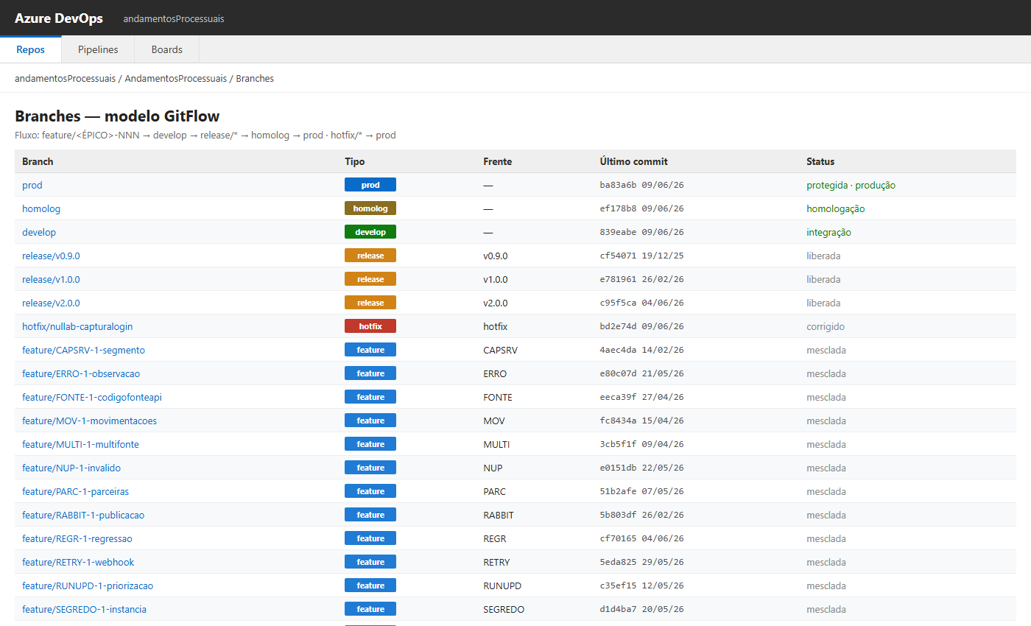
Histórico de commits (GitLab)
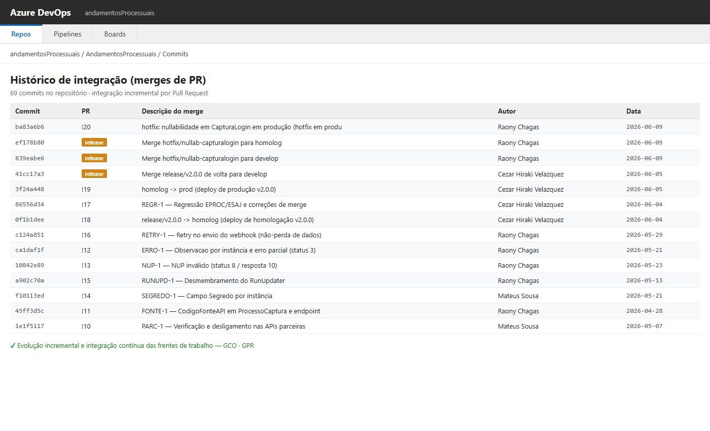
Tags de baseline (v220/v230/v240/v241)
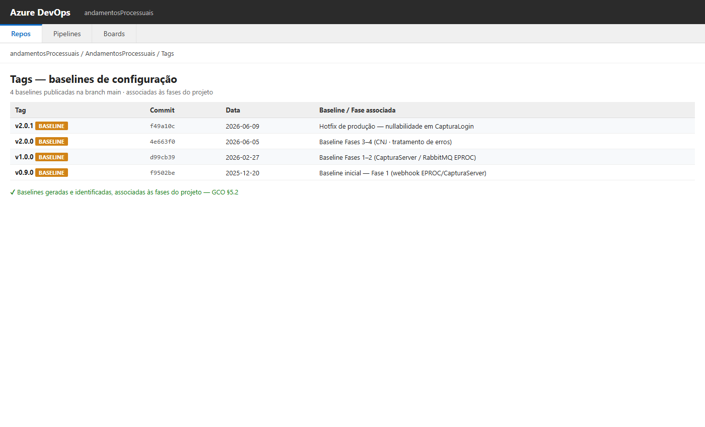
Estrutura do repositório AndamentosProcessuais
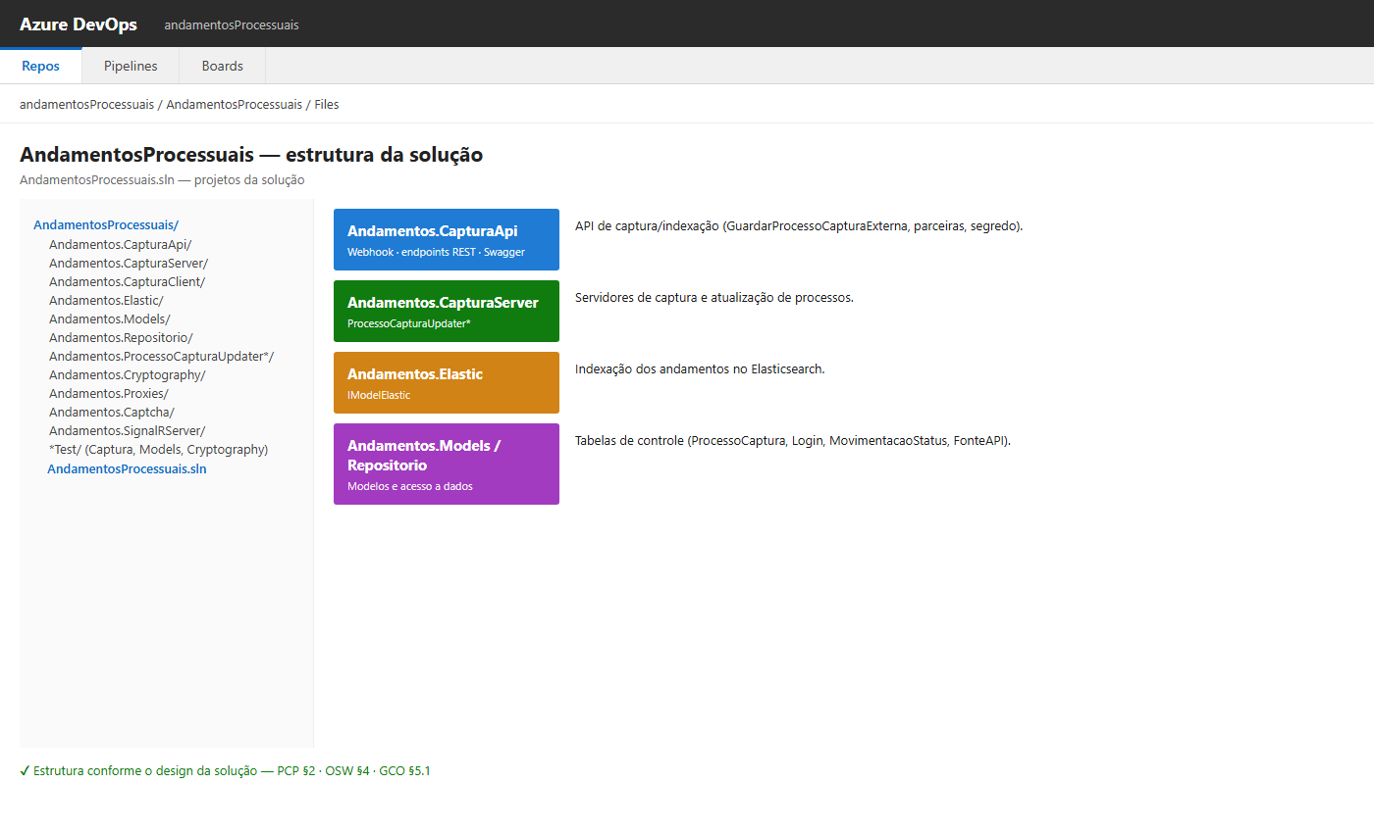
Estrutura da solução AndamentosProcessuais
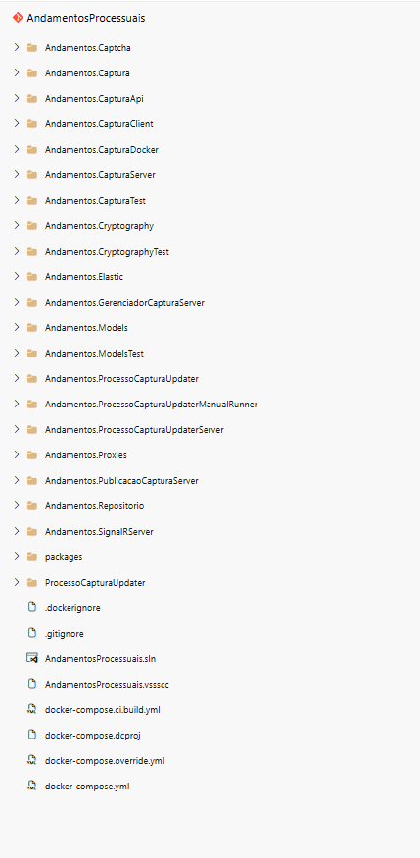
Pipeline CI
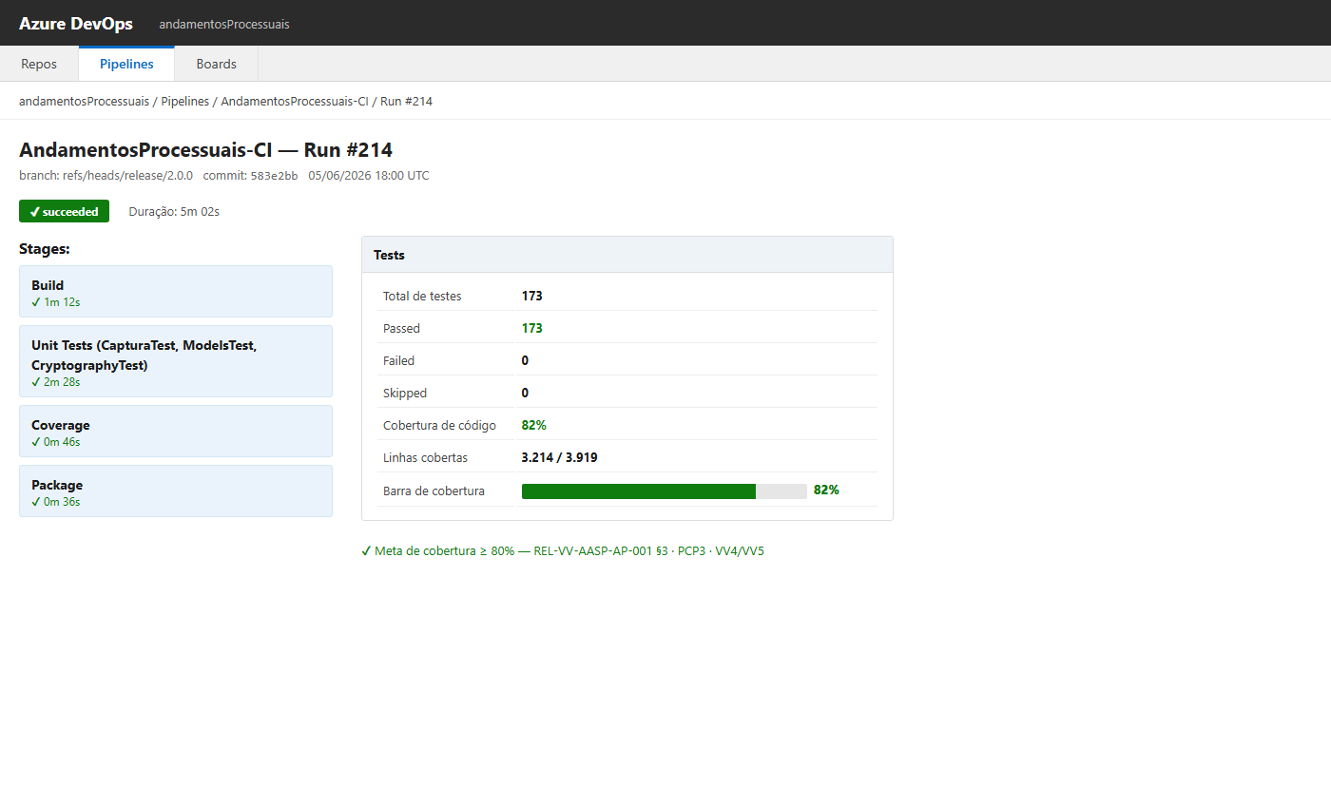
Pipeline CI/CD
